中学校へ葉北っ子７２名が巣立ちました！　葉栗北小学校

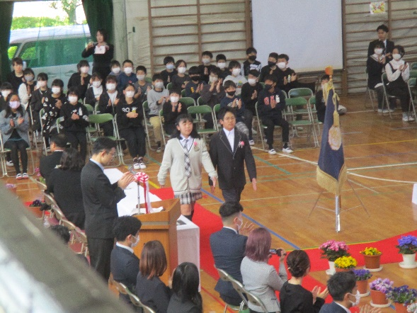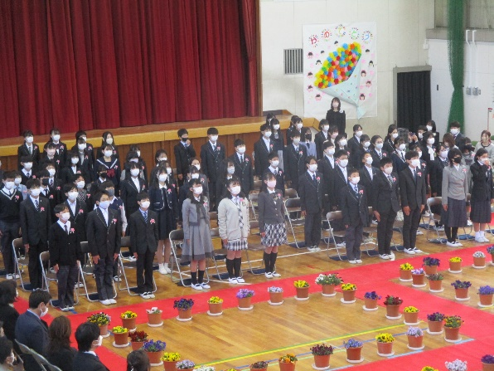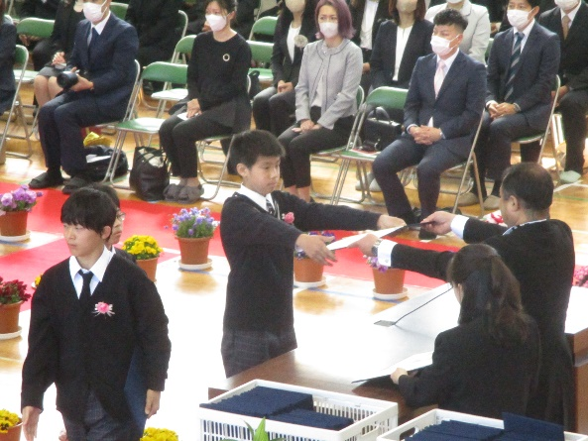３月２０日（金）の桜のつぼみもほころび始めた晴天に恵まれたうららかな春暖の日に、葉栗北小学校第４６回卒業式が挙行されました。今年は新型コロナウイルス感染症対策も緩和され、卒業生はマスク着用なしで卒業式へ参加しました。校長より卒業証書が授与されたときの一人一人の笑顔がとても印象的でした。その後、卒業生は呼びかけと歌で巣立つ気持ちを堂々と胸を張って表現しました。小学校の卒業はゴールではありません。中学校という新しい道へのスタートでもあります。中学校生活でのますますの成長と活躍ができるよう応援しています。

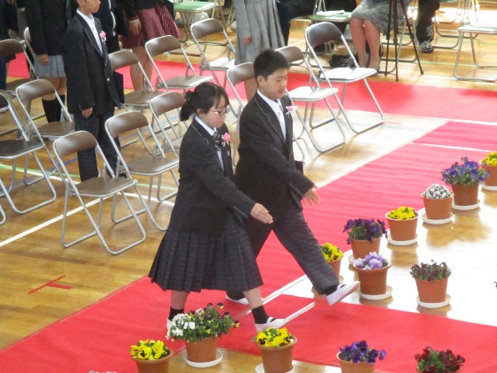

よさそうな写真をお使いください。